BAB V
ANALISIS DAN PEMBAHASAN

Setelah data terkumpul maka data tersebut diolah dan diperoleh hasilnya, langkah selanjutnya yaitu menganalisis berdasarkan pengolahan data yang dibuat sesuai dengan pertanyaan penelitian yang dimulai dengan uji kecukupan data, hasil pengujian validitas, hasil pengujian reliabilitas, hasil pengumpulan karakteristik responden, analisis transformasi data skala ordinal ke skala interval, analisis jalur, analisis pengaruh variabel penelitian, analisis hasil uji hipotesis.

  - Analisis Uji Kecukupan Data
Pengujian kecukupan data dilakukan untuk mengetahui jumlah sampel minimum yang diperlukan dalam melakukan penelitian. Apabila sampel yang diambil untuk penelitian lebih kecil dari jumlah sampel minimum yang telah ditentukan, maka penelitian dianggap tidak layak karena sampel yang diambil tidak mewakili dari jumlah populasi.
Dari hasil perhitungan kecukupan data dengan menggunakan rumus Deming, dimana populasi yang menjadi objek penelitian yaitu pekerja di lantai produksi di CV. Ratu Gumay Bandung. Diketahui populasi pekerja yang aktif di CV. Ratu Gumay Bandung sebanyak 20 orang.
Dalam melakukan uji kecukupan data, tingkat derajat kepercayaan yang digunakan diasumsikan sebesar 95 %, hal ini beralasan karena dengan tingkat kepercayaan ini peneliti menganggap bahwa responden sangat bersungguh–sungguh dalam mengisi kuisioner.
Setelah dilakukan perhitungan diketahui bahwa jumlah sampel minimum kuisioner yang harus terpenuhi yaitu sebanyak 20 buah. Tetapi agar lebih mewakili populasi yang ada, maka di dalam penelitian ini kuisioner yang dapat diolah sebanyak 20 kuisioner.

  - Analisis Profil Responden
Berdasarkan hasil penyebaran kuesioner yang telah dilakukan, maka klasifikasi profil responden berdasarkan data umum responden yang terdiri dari jenis kelamin, usia, masa kerja, pendapatan, dan status adalah sebagai berikut:

5.2.1 Klasifikasi Responden Berdasarkan Jenis Kelamin
Gambar 5.1 Grafik Presentase Responden Berdasarkan Jenis Kelamin
Berdasarkan hasil pengumpulan data terlihat bahwa operator yang bekerja di CV. Ratu Gumay didominasi oleh pekerja pria, dengan presentase terbesar yaitu 60%, sedangkan presentase responden dengan jenis kelamin wanita sebesar 40%. Hal ini menunjukkan bahwa presentase pria lebih besar disbanding dengan presentase responden wanita.

    - Klasifikasi Responden Berdasarkan Usia
Gambar 5.2 Grafik Presentasi Responden Berdasarkan Usia

Klasifikasi responden berdasarkan usia terbagi dalam empat kelompok yaitu kurang 21 tahun, antara 21 sampai 30 tahun, antara 31 sampai 40 tahun dan lebih dari 40 tahun. Berdasarkan hasil pengumpulan data terlihat bahwa mayoritas responden berusia antara 21 sampai 30 tahun dengan presentase sebesar 45.4 %. Selanjutnya diikuti oleh kelompok usia antara 31 sampai 40 tahun dengan presentase sebesar 27.3 %. Sedangkan presentase responden yang berusia kurang dari 21 tahun sebesar 9.1 % dan 18.2 % untuk kelompok responden yang berusia lebih dari 40 tahun. Maka dapat disimpulkan bahwa pengelompokkan berdasarkan usia, menunjukkan responden yang merupakan operator yang bekerja di CV Ratu Gumay didominasi oleh kelomppok responden yang berusia antara 21 sampai 30 tahun, dan dilanjutkan dengan operator yang berusia 31 sampai 40 tahun.

    - Klasifikasi Responden Berdasarkan Masa Kerja
Gambar 5.3 Grafik Klasifikasi Responden Berdasarkan Masa Kerja

Klasifikasi responden berdasarkan masa kerja terbagi dalam empat kelompok yaitu, kurang dari 5 tahun, 5 sampai 10 tahun, 11 sampai 15 tahun, dan di atas 15 tahun masa kerja. Berdasarkan hasil pengumpulan data terlihat bahwa mayoritas responden yang memiliki masa kerja antara 5 sampai 10 tahun dengan presentasi sebesar 40.9 % diikuti oleh kelompok responden dengan masa kerja kurang dari 5 tahun dengan presentasi sebesar 31.8 %. Sedangkan untuk kelompok responden dengan masa kerja 11 sampai 15 tahun sebesar 18.2 % diikuti oleh kelompok responden dengan masa kerja di atas 15 tahun sebesar 9.1 %. Dengan demikian dapat disimpulkan bahwa pengelompokan berdasarkan masa kerja didominasi oleh kelompok responden dengan masa kerja 5 sampai 10 tahun dan responden dengan masa kerja di bawah 5 tahun.

    - Klasifikasi Responden Berdasarkan Pendapatan
Gambar 5.4 Grafik Klasifikasi Responden Berdasarkan Pendapatan

Klasifikasi responden berdasarkan pendapatan terbagi dalam tiga kelompok, yaitu kelompok responden dengan pendapatan kurang dari Rp. 500.000,00, antara Rp. 500.000,00 – Rp. 1000.000,00 dan di atas Rp. 1000.000,00. berdasarkan hasil pengumpulan data terlihat bahwa mayoritas responden yang memiliki pendapatan antara Rp. 500.000,00 – Rp. 1000.000,00 memiliki persentase terbesar yaitu 50%. Selanjutnya kelompok responden dengan pendapatan di atas Rp.1000.000,00 memiliki persentase sebesar 30%. Kelompok responden dengan persentase terkecil adalah kelompok responden dengan pendapatan kurang dari Rp.500.000,00 dengan 20%. Maka dapat disimpulkan bahwa pengelompokan berdasarkan pendapatan ini didominasi oleh kelompok responden dengan pendapatan antara Rp. 500.000,00 – Rp. 1000.000,00.

    - Klasifikasi Responden Berdasarkan Status
Gambar 5.5 Grafik Klasifikasi Responden Berdasarkan Status

Berdasarkan hasil pengumpulan data terlihat bahwa operator yang bekerja di CV. Ratu Gumay Bandung mayoritas didominasi oleh pekerja dengan status sudah menikah dengan persentase sebesar 80%. Sedangkan persentase responden yang belum menikah adalah sebsar 20%. Hal ini menunjukkan bahwa persentase responden yang telah menikah lebih mendominasi dibandingkan dengan yang belum menikah.

  - Analisis Jalur
Analisis jalur dilakukan untuk mengetahui pengaruh langsung maupun tidak langsung dari variabel-variabel yang dihipotesiskan sebagai variabel penyebab (variabel eksogenus) terhadap variabel akibat (variabel endogenus). Metode Analisis Jalur yang dilakukan dalam perhitungan pengolahan data ini adalah untuk mengetahui apakah faktor Lingkungan Fisik Kerja (X₁), faktor Kesamaptaan Manusia (X₂), dan faktor Beban Kerja (W), dan faktor Performansi Kerja (Y) memiliki pengaruh yang signifikan terhadap Jumlah Produk Akhir (Z).
Dengan menggunakan software LISREL 8.51 besarnya pengaruh koefisien korelasi dan koefisien jalur keselamatan kerja dapat dilihat pada Gambar 5.6 sebagai berikut :

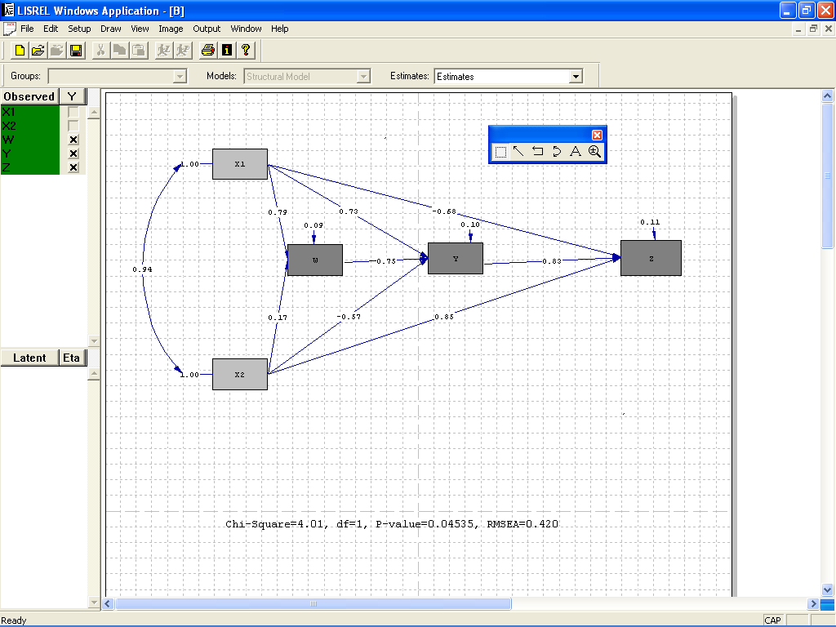
0.68
0.57
Sumber: Hasil perhitungan dengan LISREL 8.51
Gambar 5.6 Diagram Jalur Hasil Analisis
Penelitian ini menggunakan analisis jalur yang digunakan untuk menganalisis hubungan sebab akibat antar satu variabel dengan variabel lainnya. Sistem hubungan sebab akibat tersebut menyangkut dua jenis variabel, yaitu menentukan pengaruh yang terjadi baik itu pengaruh sacara langsung maupun tidak langsung dari variabel-variabel penyebab (eksogenus) terhadap variabel (endogenus).
Pengaruh hubungan ini dilihat berdasarkan konversi data dari keseluruhan variabel yaitu variabel Lingkungan Fisik Kerja, Kesamaptaan Manusia, Beban Kerja, Performansi Kerja, dan Jumlah Produk Akhir.

5.3.1 Analisis Pengaruh Variabel Lingkungan Fisik Kerja dan Kesamaptaan Manusia terhadap Beban Kerja
Besarnya pengaruh proporsional antara variabel eksogenus (variabel penyebab) yaitu Lingkungan Fisik Kerja dan Kesamaptaan Manusia terhadap variabel endogenus (variabel akibat) yaitu Beban Kerja adalah sebagai berikut:

a. Pengaruh Variabel Lingkungan Fisik Kerja (X₁)
Variabel Lingkungan Fisik Kerja (X₁) secara langsung memberikan pengaruh yang signifikan terhadap Beban Kerja (W) yaitu sebesar 62.41%. Sedangkan secara tidak langsung variabel Lingkungan Fisik Kerja (X₁) melalui variabel Beban Kerja (X₂) memberikan pengaruh yang signifikan terhadap variabel Beban Kerja (W) sebesar 12.62%. Sehingga secara total pengaruh langsung dan tidak langsung variabel Lingkungan Fisik Kerja (X₁) terhadap variabel Beban Kerja (W) adalah sebesar 75.03%.
Hal ini menunjukkan bahwa variabel Lingkungan Fisik Kerja memberikan pengaruh yang signifikan dan mempunyai kontribusi yang cukup besar terhadap Beban Kerja karyawan. Persentase yang cukup besar ini menunjukkan bahwasannya karyawan merasa cukup puas dan merasa nyaman dengan kondisi lingkungan fisik kerja pada saat ini. Namun demikian perusahaan harus tetap memberikan perhatian yang lebih terhadap kondisi tempat kerja agar karyawan dapat bekerja dengan lebih baik lagi.

b. Pengaruh Variabel Kesamaptaan Manusia (X₂)
Variabel Kesamaptaan Manusia (X₂) secara langsung dapat memberikan pengaruh yang signifikan terhadap Beban Kerja (W) sebesar 2.89%. Sedangkan secara tidak langsung variabel Kesamaptaan Manusia melalui variabel Lingkungan Fisik Kerja (X₁) memberikan pengaruh yang signifikan terhadap Beban Kerja (W) sebesar 12.62%. Dengan demikian dapat dikatakan bahwa secara total pengaruh langsung dan tidak langsung variabel Kesamaptaan Manusia (X₂) terhadap variabel Beban Kerja (W) adalah sebesar 15.51%.
Pengaruh total sebesar 15.51% tersebut menunjukkan bahwa variabel Kesamaptaan Manusia (X₂) memberikan pengaruh yang signifikan dan mempunyai kontribusi yang tidak terlalu besar terhadap Beban Kerja (W). Sehingga dengan melihat kenyataan itu perusahaan perlu meningkatkan lagi kemampuan sumberdaya manusianya dengan memberikan pelatihan-pelatihan untuk meningkatkan keahlian para pekerjanya. Selain itu pula perusahaan harus dapat meningkatkan motivasi para pekerjanya seperti memberikan upah yang sesuai sehingga para pekerja dapat mencapai kepuasan kerjanya.
b. Pengaruh Variabel Lingkungan Fisik Kerja (X1) dan Kesamaptaan Manusia (X₂) terhadap Beban Kerja (W)
Total keseluruhan pengaruh antara variabel Lingkungan Fisik Kerja (X₁) dan Kesamaptaan Manusia (X₂) terhadap Beban Kerja (W) adalah sebesar 90.54%. Angka ini memberikan arti bahwa 90.54% variabel Beban Kerja (W) dapat diterangkan oleh Lingkungan Fisik Kerja (X₁) dan Kesamaptaan Manusia (X₂). Pengaruh total tersebut memberikan pengaruh yang sangat besar kepada Beban Kerja (W).
Berdasarkan besarnya nilai total pengaruh yang dihasilkan, maka dapat diketahui bahwa terdapat 9% faktor lain di luar variabel penelitian yang ternyata dapat mempengaruhi Beban Kerja (W) tetapi tidak teridentifikasi oleh model penelitian.

    - Analisis Pengaruh Variabel Lingkungan Fisik Kerja dan Kesamaptaan Manusia terhadap Performansi Kerja
Besarnya pengaruh proporsional antara variabel eksogenus (variabel penyebab) yaitu Lingkungan Fisik Kerja dan Kesamaptaan Manusia terhadap variabel endogenus (variabel akibat) yaitu Performansi Kerja adalah sebagai berikut:

a. Pengaruh Variabel Lingkungan Fisik Kerja (X₁)
Variabel Lingkungan Fisik Kerja (X₁) yang terdiri dari Illumination (Pencahayaan), Noise (Kebisingan), Fibration (Getaran), Temperature (Suhu) dan Humadity (Kelembaban) secara langsung dapat memberikan pengaruh yang signifikan terhadap Performansi Kerja (Y) sebesar 53.29%. Sedangkan pengaruh Lingkungan Fisik Kerja (X₁) secara tidak langsung melalui variabel Beban Kerja (W) terhadap Performansi Kerja (Y) adalah sebesar 43.25%. Dan pengaruh Lingkungan Fisik Kerja (X₁) secara tidak langsung melalui variabel Kesamaptaan Manusia (X₂) terhadap Performansi Kerja (Y) adalah sebesar 8.41%. Kemudian pengaruh Lingkungan Fisik Kerja (X₁) secara tidak langsung melalui variabel Kesamaptaan Manusia (X₂) dan Beban Kerja (W) terhadap Performansi Kerja (Y) adalah sebesar
3.24%.
Sehingga total pengaruh langsung dan tidak langsung variabel Lingkungan Fisik Kerja (X₁) terhadap Performansi Kerja (Y) adalah sebesar 53.50%. Persentase tersebut menunjukkan bahwa Lingkungan Fisik Kerja yang telah disediakan oleh pihak perusahaan telah memberikan pengaruh yang signifikan terhadap Performansi Kerja. Persentase ini tentu dapat diringkatkan lagi dengan cara membenahi lingkungan fisik kerja yang sudah ada sebaik mungkin. Sehingga lingkungan fisik kerja yang ada nanti dapat lebih menunjang kinerja karyawan dalam melakukan pekerjaannya.

b. Pengaruh Variabel Kesamaptaan Manusia (X₂)
Kesamaptaan manusia terdiri dari lima variabel yaitu antara lain Pendidikan (Education), Pelatihan (Training), Motivasi (Motivation), Kepuasan Kerja (Job Satisfaction) dang Tingkah Laku (Attitude). Variabel Kesamaptaan Manusia (X₂) berpengaruh secara langsung dan menunjukkan hasil yang signifikan terhadap Performansi Kerja (Y) yaitu sebesar 32.49%. Sedangkan pengaruh Kesamaptaan Manusia (X₂) secara tidak langsung melalui variabel Beban Kerja (W) terhadap Performansi Kerja (Y) sebesar 1.44%. Kemudian pengaruh Kesamaptaan Manusia (X₂) terhadap Performansi Kerja (Y) melalui Lingkungan Fisik Kerja (X₁) adalah sebesar 3.61%. Dan pengaruh Kesamaptaan Manusia (X₂) terhadap Performansi Kerja (Y) melalui Lingkungan Fisik Kerja (X₁) dan Beban Kerja (W) adalah sebesar 3.24%.
Secara total pengaruh langsung dan tidak langsung variabel Kesamaptaan Manusia (X₂) terhadap Performansi Kerja (Y) adalah sebesar 40.78%. Hal ini menunjukkan bahwa Kesamaptaan Manusia memberikan pengaruh yang signifikan terhadap Performansi Kerja karyawan. Dengan demikian perusahaan harus lebih memperhatikan masalah sumber daya manusianya dengan cara memberikan perhatian ekstra pada sisi pendidikan, pelatihan, motivasi kerja dan kepuasan kerja para pekerjanya.

5.3.3 Analisis Pengaruh Variabel Beban Kerja terhadap Performansi Kerja
Variabel Beban Kerja (W) secara langsung dapat memberikan pengaruh yang cikup signifikan terhadap Performansi Kerja (Y) yaitu sebesar 56.25%. Hal tersebut menunjukkan bahwa Beban Kerja (W) mempunyai pengaruh yang signifikan terhadap Performansi Kerja (Y) dan memberikan kontribusi sebesar 52.25%.

5.3.4 Analisis Pengaruh Variabel Lingkungan Fisik Kerja, Kesamaptaan Manusia dan Beban Kerja terhadap Performansi Kerja
Total pengaruh variabel Lingkungan Fisik Kerja, Kesamaptaan Manusia dan Beban Kerja terhadap Performansi Kerja adalah sebesar 90.00%. Pengaruh total sebesar 90.00% tersebut menunjukkan bahwa baik variabel Lingkungan Fisik Kerja, Kesamaptaan Manusia dan Beban Kerja sangat berpengaruh kepada Performansi Kerja. Berdasarkan besarnya nilai total pengaruh itu, maka dapat diketahui bahwa terdapat sekitar 10% faktor lain di luar variabel penelitian yang ternyata dapat mempengaruhi peningkatan serta penurunan Performansi Kerja tetapi tidak teridentifikasi oleh model penelitian.

5.3.5 Analisis Pengaruh Variabel Lingkungan Fisik Kerja, Kesamaptaan Manusia dan Beban Kerja terhadap Jumlah Produk Akhir
Besarnya pengaruh proporsional antara variabel eksogenus (variabel penyebab) yaitu Lingkungan Fisik Kerja, Kesamaptaan Manusia dan Beban Kerja terhadap variabel endogenus (variabel akibat) yaitu Performansi Kerja adalah sebagai berikut:

a. Pengaruh Lingkungan Fisik Kerja (X₁)
Variabel Lingkungan Fisik Kerja (X₁) secara langsung berpengaruh secara signifikan terhadap Jumlah Produk Akhir (Z) sebesar 46.24%. Sedangkan secara tidak langsung pengaruh Lingkungan Fisik Kerja Terhadap Jumlah Produk Akhir melalui Performansi Kerja sebesar 5.76%, melalui Beban Kerja dan Performansi Kerja sebesar 1.69%. Kemudian pengaruh Lingkungan Fisik Kerja melalui variabel Kesamaptaan Manusia adalah sebesar 11.56%, pengaruh tidak langsung lainnya adalah melalui variabel Kesamaptaan Manusia dan Performansi Kerja sebesar 1.69% lalu melalui variabel Kesamaptaan Manusia, Beban Kerja dan Performansi Kerja sebesar 6.76%.
Sehingga total pengaruh langsung dan tidak langsung variabel Lingkungan Fisik Kerja (X₁) terhadap Jumlah Produk Akhir (Z) adalah sebesar 76.42%. Ini menunjukkan bahwa Lingkungan Fisik Kerja perusahaan tidak memberikan pengaruh yang signifikan terhadap Jumlah Produk Akhir. Dengan melihat persentase ini maka perusahaan harus lebih memperhatikan lagi masalah lingkungan fisik kerjanya sebagai bagian penting penunjang kinerja para pekerjanya.

b. Pengaruh Variabel Kesamaptaan Manusia (X₂)
Variabel Kesamaptaan Manusia (X₂) secara langsung berpengaruh secara signifikan terhadap Jumlah Produk Akhir (Z) sebesar 72.25%%. Sedangkan secara tidak langsung pengaruh Kesamaptaan Manusia (X₂) Terhadap Jumlah Produk Akhir (Z) melalui Lingkungan Fisik Kerja (X1) sebesar 11.56%, melalui Beban Kerja (W) dan Performansi Kerja (Y) sebesar 1.69%. Kemudian pengaruh Kesamaptaan Manusia (X₂) melalui variabel Performansi Kerja (Y) adalah sebesar 5.76%, pengaruh tidak langsung lainnya adalah melalui variabel Lingkungan Fisik Kerja (X₁) dan Performansi Kerja (Y) sebesar 4.41% lalu melalui variabel Lingkungan Fisik Kerja (X₁), Beban Kerja (W) dan Performansi Kerja (Y) sebesar 6.76%.
Sehingga total pengaruh langsung dan tidak langsung variabel Kesamaptaan Manusia (X₂) terhadap Jumlah Produk Akhir (Z) adalah sebesar 98.96%. Ini menunjukkan bahwa Kesamaptaan Manusia (X₂) memberikan pengaruh yang signifikan terhadap Jumlah Produk Akhir (Z). Dengan melihat persentase ini maka perusahaan dapat meningkatkan lagi sumber daya manusianya seperti pendidikan, memberikan pelatihan-pelatihan kepada pekerjanya, motivasi kerja seperti memberikan upah yang sesuai dan penghargaan bagi pekerja yang berprestasi, sehingga apa yang menjadi harapan perusahaan dapat tercapai lebih baik lagi.

5.3.6 Analisis Pengaruh Variabel Performansi Kerja terhadap Jumlah Produk Akhir
Variabel Performansi Kerja (Y) secara langsung memberikan pengaruh yang signifikan terhadap Jumlah Produk Akhir (Z) sebesar 88.94%. Hal ini berarti bahwa Performansi Kerja (Y) cukup memberikan pengaruh yang signifikan dan memiliki kontribusi yang besar terhadap Jumlah Produk Akhir yang dihasilkan nantinya.

    - Analisis Pengaruh Variabel Residu ($ε_{1}$)dari Beban Kerja
Berdasarkan total keseluruhan pengaruh Lingkungan Fisik Kerja dan Kesamaptaan Manusia terhadap Beban Kerja yaitu sebesar 90.54%, maka besarnya nilai total pengaruh yang dihasilkan tersebut menunjukkan bahwa pengaruh variabel residu dari Beban Kerja adalah sebesar 9%. Nilai variabel residu tersebut memberikan arti bahwa terdapat faktor lain di luar variabel penelitian yang ternyata dapat mempengaruhi Beban Kerja tetapi tidak teridentifikasi oleh model penelitian.
Faktor lain yang dapat mempengaruhi beban kerja antara lain adalah kekuatan fisik yang dimiliki pekerja yang berbeda-beda setiap individunya., selain masalah pribadi yang sedang dihadapi oleh pekerja juga turut mempengaruhi beban kerja mentalnya.
    - Analisis Pengaruh Variabel Residu ($ε_{2}$) dari Performansi Kerja
Berdasarkan total keseluruhan pengaruh Lingkungan Fisik, Kesamaptaan Manusia dan Beban Kerja terhadap Performansi Kerja yaitu sebesar 90.00%, maka besarnya nilai total pengaruh yang dihasilkan tersebut menunjukkan bahwa pengaruh variabel residu dari Performansi Kerja sebesar 10%. Nilai variabel residu 10% tersebut memberikan arti bahwa terdapat banyak faktor lain di luar variabel penelitian yang ternyata cukup memberikan pengaruh terhadap peningkatan serta penurunan Performansi Kerja tetapi tidak teridentifikasi oleh model penelitian.
Faktor lain yang dapat mempengaruhi performansi kerja antara lain adalah disiplin kerja para pekerja, gaya kepemimpinan dari pemimpinan perusahaan, stabilitas ekonomi nasional, dan masih banyak lagi faktor-faktor lainnya yang dapat mempengaruhi performansi kerja itu sendiri.

    - Analisis Pengaruh Variabel Residu ($ε_{3}$) dari Jumlah Produk Akhir
Berdasarkan total keseluruhan pengaruh Lingkungan Fisik, Kesamaptaan Manusia, Beban Kerja dan Performansi Kerja terhadap Jumlah Produk Akhir yaitu sebesar 88.94%, maka besarnya nilai total pengaruh yang dihasilkan tersebut menunjukkan bahwa pengaruh variabel residu dari Performansi Kerja adalah sebesar 11%%. Nilai variabel residu 11% tersebut memberikan arti bahwa terdapat banyak faktor lain di luar variabel penelitian yang ternyata cukup memberikan pengaruh terhadap peningkatan serta penurunan Jumlah Produk Akhir tetapi tidak teridentifikasi oleh model penelitian.
Faktor lain yang dapat mempengaruhi Jumlah Produk Akhir antara lain seperti kecepatan pekerja dalam menyelesaikan setiap pekerjaannya, alat-alat kerja yang mendukung pekerja untuk menyelesaikan pekerjaan, kondisi fisik dan mental pekerja, dan masih banyak faktor lain yang turut mempengaruhi jumlah produk akhir yang dihasilkan.

  - Analisis Hasil Uji Hipotesis
    - Pengujian Model Penelitian Secara Keseluruhan
Pengujian hipotesis koefisien jalur secara keseluruhan (simultan) untuk variabel Jumlah Produk Akhir (Z) dilakukan dengan menggunakan distribusi F-Snedecor dengan derajat kebebasan V₁ = k dan V₂ = n-k-1. Pada pengujian hipotesis untuk variabel Y secara keseluruhan dengan menggunakan distribusi F-Snedecor diketahui jumlah variabel penyebab sebanyak 2 variabel serta koefisien determinasi (R²) sebesar 0.912 (ini berarti bahwa 91.20% variabelitas variabel Jumlah Produk Akhir (Z) dapat diterangkan oleh variabel Lingkungan Fisik Kerja, Kesamaptaan Manusia, Beban Kerja dan Performansi Kerja.
Maka berdasarkan hasil perhitungan yang diperoleh yaitu nilai F_{hitung} sebesar 44.04. dimana kriteria penolakan H₀ yaitu jika F_{hitung} > F_{tabel} dengan menggunakan taraf signifikan (α) sebesar 5%, maka dari tabel distribusi F diperoleh nilai F_{tabel} untuk F_{α ; k ; ( n – k – 1 )} untuk F_{0.05 ; 2 ; 17} sebesar 3.59 atau bisa juga dengan melihat nilai sig F yang sebesar 0.000 yang artinya dengan α lebih kecil dari 5 % masih menunjukkan signifikan.
Karena 44.04 > 3.59, dan sig F sebesar 0.000, maka H₀ ditolak. Artinya dapat disimpulkan bahwa terdapat hubungan secara linear antara faktor-faktor lingkungan fisik kerja, kesamaptaan manusia, beban kerja danperformansi kerja terhadap jumlah produk akhir. Yang juga dapat diartikan bahwa secara keseluruhan terdapat hubungan yang signifikan antara seluruh Lingkungan Fisik Kerja, Kesamaptaan Manusia, Beban Kerja dan Performansi Kerja terhadap Jumlah Produk Akhir sebesar koefisien determinasinya (R²) = 0.912 atau 91.20 %, atau dapat juga diartikan bahwa pengaruh variabel-variabel diluar model sangat kecil yaitu 0.08 (error). Dengan hasil tersebut menunjukkan bahwa antara Lingkungan Fisik Kerja (X₁), Kesamaptaan Manusia (X₂), Beban Kerja (W), dan Performansi Kerja (Y) memberikan kontribusi yang signifikan terhadap Jumlah Produk Akhir (Z).

Tabel 5.1 Perbandingan F_{hitung} dengan F_{tabel}
Variabel | Fhitung | Ftabel | Kesimpulan
X₁, X₂, X₃ terhadap Y | 44.04 | 3.24 | Signifikan antara faktor-faktor Lingkungan Fisik Kerja, Kesamaptaan Manusia, Beban Kerja dan Performansi Kerja terhadap Jumlah Produk Akhir

5.4.2 Pengujian Secara Individu
Untuk menguji secara parsial (sendiri-sendiri) atau untuk mengetahui variabel bebas yang berpengaruh signifikan terhadap variabel terikat di uji dengan uji t, hasilnya dapat dilihat pada Gambar 5.7 sebagai berikut :

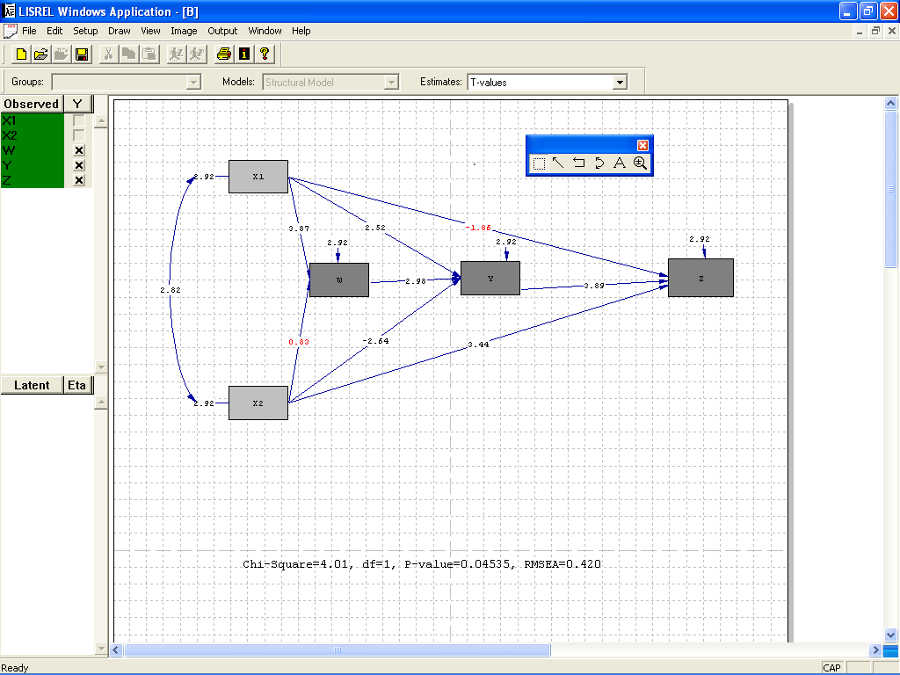
2.86
3.82
2.64
Sumber : Hasil Perhitungan LISREL 8.51
Gambar 5.7 Proporsi Nilai Pengaruh dan Uji Signifikansi terhadap Variabel Penelitian
Dari hasil perhitungan dengan software LISREL 8.51 untuk analisis jalur, berdasakan hasil perhitungan kriteria penolakan H₀, jika t _{hitung} lebih besar dari t _{tabel} atau t _{tabel} < t _{hitung.}

5.4.2.1 Analisis Hasil Uji Hipotesis Variabel Lingkungan Fisik Kerja (X₁) terhadap Variabel Beban Kerja (W)
Koefisien pertama diperoleh nilai t hitung sebesar 3.87 dengan menggunakan taraf signifikansi α sebesar 5 % maka nilai = t _{0.025 ; 17} = 2.11, sehingga dikarenakan t _{hitung =} 3.87 lebih besar dari t _{tabel} = 2.11, maka menolak H₀ atau dengan kata lain Lingkungan Fisik Kerja berpengaruh secara signifikan terhadap Beban kerja sebesar 3.87.
Karena 3.87 > 2.11, maka H₀ ditolak. Artinya dapat disimpulkan bahwa terdapat hubungan secara linear antara faktor Lingkungan Fisik Kerja dengan Beban Kerja. Yang juga dapat diartikan bahwa terdapat hubungan yang signifikan antara faktor Lingkungan Fisik Kerja terhadap Beban Kerja.

5.4.2.2 Analisis Hasil Uji Hipotesis Variabel Kesamaptaan Manusia (X₂) terhadap Variabel Beban Kerja (W)
Koefisien kedua diperoleh nilai t hitung sebesar 0.83 dengan menggunakan taraf signifikansi α sebesar 5 % maka nilai = t _{0.025 ; 17} = 2.110, sehingga dikarenakan t _{hitung =} 0.83 < t _{tabel} = 2.110, maka terima H₀ atau dengan kata lain Kesamaptaan Manusia memberikan kontribusi yang tidak signifikan terhadap Beban Kerja, sebesar 0.83.

5.4.2.3 Analisis Hasil Uji Hipotesis Variabel Lingkungan Fisik Kerja (X₁) terhadap Variabel Performansi Kerja (Y)
Koefisien ketiga diperoleh nilai t hitung sebesar 2.52 dengan menggunakan taraf signifikansi α sebesar 5 % maka nilai = t _{0.025 ; 17} = 2.110, sehingga dikarenakan t _{hitung =} 2.52 > t _{tabel} = 2.110, maka menolak H₀ atau dengan kata lain Lingkungan Fisik Kerja memberikan kontribusi yang signifikan terhadap Performansi Kerja sebesar 2.52.
Karena 2.52 > 2.11, maka H₀ ditolak. Artinya dapat disimpulkan bahwa terdapat hubungan secara linear antara faktor Lingkungan Fisik Kerja dengan Performansi Kerja. Yang juga dapat diartikan bahwa terdapat hubungan yang signifikan antara seluruh faktor Lingkungan Fisik Kerja terhadap Performansi Kerja.

      - Analisis Hasil Uji Hipotesis Variabel Lingkungan Fisik Kerja (X₁) terhadap Variabel Jumlah Produk (Z)
Koefisien keempat diperoleh nilai t hitung sebesar 2.86 dengan menggunakan taraf signifikansi α sebesar 5 % maka nilai = t _{0.025 ; 17} = 2.110, sehingga dikarenakan t _{hitung =} 2.86 > t _{tabel} = 2.110, maka tolak H₀ atau dengan kata lain Lingkungan Fisik Kerja memberikan kontribusi yang signifikan terhadap Jumlah Produk Akhir, yaitu sebesar 2.86

      - Analisis Hasil Uji Hipotesis Variabel Kesamaptaan Manusia (X₂) terhadap Variabel Performansi Kerja (Y)
Koefisien kelima diperoleh nilai t hitung sebesar 2.64 dengan menggunakan taraf signifikansi α sebesar 5 % maka nilai = t _{0.025 ; 17} = 2.110, sehingga t _{hitung =} 2.64 > t _{tabel} = 2.110. , maka H₀ ditolak. Artinya dapat disimpulkan bahwa terdapat hubungan secara linear antara faktor Kesamaptaan Manusia dengan Performansi Kerja. Yang juga dapat diartikan bahwa terdapat hubungan yang signifikan antara seluruh faktor Kesamaptaan Manusia terhadap Performansi Kerja.

      - Analisis Hasil Uji Hipotesis Variabel Kesamaptaan Manusia (X₂) terhadap Variabel Jumlah Produk Akhir (Z)
Koefisien keenam diperoleh nilai t hitung sebesar 3.44 dengan menggunakan taraf signifikansi α sebesar 5 % maka nilai = t _{0.025 ; 17} = 2.110, sehingga dikarenakan t _{hitung =} 3.44 > t _{tabel} = 2.110, maka menolak H₀ atau dengan kata lain Kesamaptaan Manusia memberikan kontribusi yang signifikan terhadap Jumlah Produk Akhir, yaitu sebesar 3.44.
Karena 3.44 > 2.11, maka H₀ ditolak. Artinya dapat disimpulkan bahwa terdapat hubungan secara linear antara faktor Kesamaptaan Manusia dengan Jumlah Produk Akhir. Yang juga dapat diartikan bahwa terdapat hubungan yang signifikan antara seluruh faktor Kesamaptaan Manusia terhadap Jumlah Produk Akhir

      - Analisis Hasil Uji Hipotesis Variabel Beban Kerja (W) terhadap Variabel Performansi Kerja (Y)
Koefisien ketujuh diperoleh nilai t hitung sebesar 2.98 dengan menggunakan taraf signifikansi α sebesar 5 % maka nilai = t _{0.025 ; 17} = 2.110, sehingga dikarenakan t _{hitung =} 2.98 > t _{tabel} = 2.110, maka menolak H₀ atau dengan kata lain Beban Kerja memberikan kontribusi yang signifikan terhadap Performansi Kerja, yaitu sebesar 2.98.
Karena 2.98 > 2.11, maka H₀ ditolak. Artinya dapat disimpulkan bahwa terdapat hubungan secara linear antara faktor Beban Kerja dengan Performansi Kerja. Yang juga dapat diartikan bahwa terdapat hubungan yang signifikan antara seluruh faktor Beban Kerja dengan Performansi Kerja.

      - Analisis Hasil Uji Hipotesis Variabel Performansi Kerja (Y) terhadap Variabel Jumlah Produk Akhir (Z)
Koefisien kedelapan diperoleh nilai t hitung sebesar 3.89 dengan menggunakan taraf signifikansi α sebesar 5 % maka nilai = t _{0.025 ; 17} = 2.110, sehingga dikarenakan t _{hitung =} 3.89 > t _{tabel} = 2.110, maka menolak H₀ atau dengan kata lain Performansi Kerja memberikan kontribusi yang signifikan terhadap Jumlah Produk Akhir, yaitu sebesar 3.89.
Karena 3.89 > 2.11, maka H₀ ditolak. Artinya dapat disimpulkan bahwa terdapat hubungan secara linear antara faktor Performansi Kerja dengan Jumlah Produk Akhir. Yang juga dapat diartikan bahwa terdapat hubungan yang signifikan antara seluruh faktor Performansi Kerja dengan Jumlah Produk Akhir.

Tabel 5.2 Hasil Pengujian T_{hitung} dengan T_{tabel}
Variabel | T_{hitung} | T_{tabel} | Kesimpulan
X₁ Terhadap W | 3.87 | 2.11 | Signifikan
X₂ Terhadap W | 3.82 | 2.11 | Signifikan
X₁ Terhadap Y | 2.52 | 2.11 | Signifikan
X₂ Terhadap Y | 2.64 | 2.11 | Signifikan
W Terhadap Y | 2.98 | 2.11 | Signifikan
X₁ Terhadap Z | 2.86 | 2.11 | Signifikan
X₂ Terhadap Z | 3.44 | 2.11 | Signifikan
Y Terhadap Z | 3.89 | 2.11 | Signifikan

